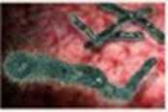
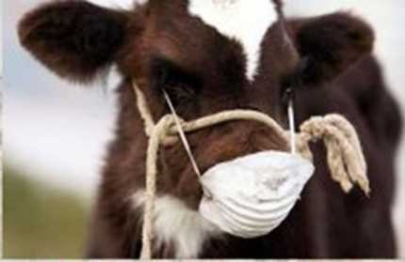
ОСТОРОЖНО!
Бруцеллез:
памятка для животноводов
Бруцеллез - опасное хроническое заболевание многих видов животных и человека, характеризующееся абортами (у свиноматок - с мумификацией плодов), рождением мертвого или нежизнеспособного приплода, воспалением суставов и мышечной ткани. Возбудитель - бактерия, устойчивая к воздействию факторов окружающей среды
специалистами:

МЕРЫ ПРОФИЛАКТИКИ
ДЛЯ ВЛАДЕЛЬЦЕВ ЖИВОТНЫХ:
Обязательное взаимодействие с ветеринарными

Источник возбудителя больные животные, их экскременты (кал, моча, истечения из естественных отверстий), зараженная продукция животного происхождения, корма, вода, иные объекты внешней среды, а также персонал, контактировавший с больными животными
- предоставление животных для проведения клинического осмотра, вакцинации
- информирование о вновь приобретенных животных
- проведение карантина для вновь приобретенных животных с целью исследований и вакцинаций
- проведение покупки, продажи, сдачи на убой, всех других перемещений животных, реализации животноводческой продукции только с разрешения государственной ветеринарной службы
- экстренное сообщение о случаях заболевания, вынужденного убоя или гибели животных

Инкубационный период составляет от 2 до 4 недель
Основной путь заражения у животных - алиментарным путем, при контакте с больными животными, с абортированными плодами, через поврежденную кожу, слизистые оболочки дыхательных путей, половых органов, при контакте с продукцией животного происхождения, полученной от больных животных, через корма и воду, у человека при уходе за больными животными, в процессе их убоя, снятия шкур, разделки туш, при транспортировке

ВНИМАНИЕ!
ВСКРЫТИЕ ТРУПОВ животных без участия государственной ветеринарной службы ЗАПРЕЩЕНО!
ТЕЛЕФОНЫ ДЛЯ ЭКСТРЕННОЙ СВЯЗИ
в Брянской области 8 (4832) 41-09-63,41-09-67,
в Калужской области – 8 (4842) 59-17-85,79-92-43,
в Смоленской области – 8 (4812) 64-22-92, 65-36-74

При заражении человека, поражается опорно-двигательная и нервная системы. Клинически характеризуется синдромом общей инфекционной интоксикации, длительной лихорадкой, увеличением печени, селезёнки и лимфоузлов, артритом и невралгией, невритом, радикулитом, плекситом. При отсутствии лечения может привести к инвалидности
ВНИМАНИЕ! Употребление крови и мяса животных в период неблагополучной обстановки по БРУЦЕЛЛЕЗУ не допускается!

